
Oficio N.º73/2009 09.09. 2009
CADASTRO DE PROFESSORES PARA NÚCLEO DO PROJETO RONDON
A Coordenadora do Projeto Rondon – denominado de NÚCLEORONDONVJM (NRVJM) em nome de sua Comissão, constituída formalmente dentro da Proex-Pró-reitoria de Extensão, convida toda a comunidade de professores dos campos de Diamantina e Teófilo Otoni, para se cadastrem on-line, para compor semestralmente as Equipes de Operações do Projeto Rondon nesta Universidade.
Para candidatura o professor deve primeiramente ler os seguintes anexos no site- (menu) do Ministério da Defesa.(www.defesa.gov.br/projeto_rondon):Projeto Rondon, Como Participar , Operações Realizadas, Guias e Manuais, Modelos de Documentos, Documentos Normativos, Depoimentos e Vídeos. Além dos informes constantes no site do MD, o professor terá acesso aos documentos que compões o núcleo como: Cartilha de Seleção e Capacitação e Manual do Professor rondonista da UFVJM, em anexo. Após leitura e da certificação e da identificação ao Perfil, o professor deverá se inscrever, até a data de 13/09/09 à meia noite.
O convite às IES para as operações de Jan/Fev de 2010, Operação Centro-Nordeste, já se encontra no site do MD, com todas as informações para preparo dos Projetos a ser enviados até 07 de outubro de 2009 para postagem. As Operações ocorreram em datas diferentes de 16 de janeiro a 10 de fevereiro, em período de férias.

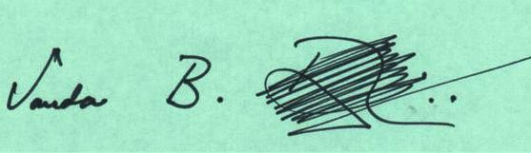
Vanda Barbosa dos Reis Toth – Coordenadora Projeto Rondon
Universidade Federal dos Vales do Jequitinhonha e Mucuri
Profa. pHd Adjunto IV - Rua da Glória, 187 – Centro.
39100-000 – Diamantina – MG- Tel. 0XX - 38 3531-1811

09.09. 2009
1º. CADASTRO DE PROFESSORES PARA NÚCLEO DO PROJETO RONDON
DATA

NOME
ENDEREÇO
EMAIL(S)
TELEFONE(S)
DISCIPLINA/DEPARTAMENTO(S)
EXTENSIONISTA?
JÁ É PROFESSOR RONDONISTA?
INFORMAÇOES QUE JULGAR NECESSÁRIA

